zur ersten Information …

Thema: Zufall und Auswahl –
die Motoren der Veränderung von Lebewesen

Aufgabe: Lies den Text gründlich durch. Sammele Stichpunkte zu den vier aufgeführten Aspekten (s. Rückseite).

Ein Wurf Welpen, sechs Wochen alt. Niedlich und doch so verschieden in Fellfärbung, der Größe, im Verhalten! Keines der Welpen sieht genauso aus wie die Mutter, keines so wie der Vater! Nur ähnlich sind sie ihnen!
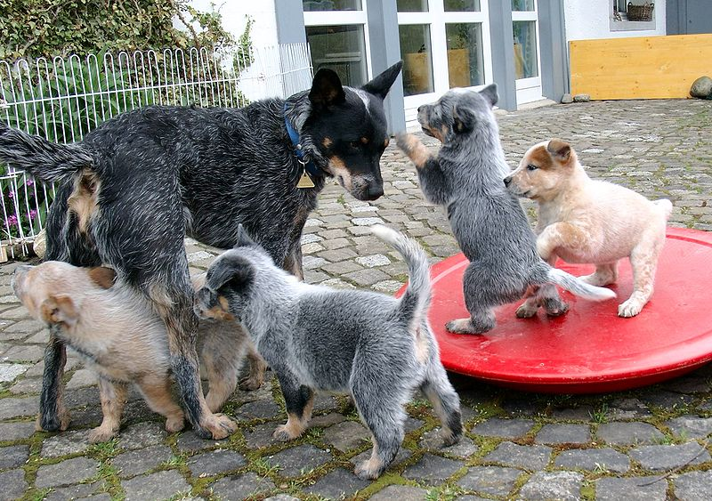
Der Grund? Die Ähnlichkeit zwischen Eltern und Kindern ist auf die Vererbung von genetischem Material, den Chromosomen, zurückzuführen. In den Chromosomen befindet sich die DNA, ein riesiges Molekül, in dem die Erbinformation abgespeichert ist. Jedes Lebewesen besitzt in seinen Körperzellen einen doppelten Satz von Chromosomen: einen vom Vater und einen von der Mutter. Bei der Meiose wird dieser doppelte Satz Chromosomen auf einen verringert, wobei der Zufall entscheidet. Da der Mensch 23 verschiedene Chromosomenpaare hat, ergeben sich mehr als 8 Millionen Kombinationsmöglichkeiten der Chromosomenverteilung.
Der Zufall greift noch ein weiteres Mal ein. Nämlich dann, wenn bei der Befruchtung die Eizelle und die Spermazelle miteinander zu der Zygote verschmelzen.
Man bezeichnet diese zufällige Vermischung von genetischem Material als eine Rekombination. Durch sie kommt es zu einer großen Variabilität zwischen den Lebewesen einer Art.

Ein drittes Element des Zufalls sind Mutationen. Mutationen bewirken eine Veränderung der DNA. Sie finden selten und zufällig statt und sind nicht zielgerichtet. Wichtig sind Mutationen, da durch sie neue Merkmale auftreten können.
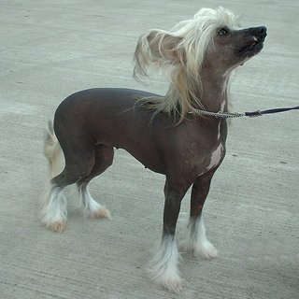
Oft sind Mutationen nachteilig für das betreffende Lebewesen und das Lebewesen, das sie trägt, kann nicht überleben. Zum Beispiel könnte ein chinesischer Nackthund nie draußen überleben. Manchmal können Mutationen aber auch von Vorteil sein und der Träger dieser Mutation ist in der Auseinandersetzung mit der Umwelt oder der Wahl seiner Geschlechtspartner erfolgreicher. Man sagt dann, das Tier ist besser an seine Umwelt angepasst.
Rekombination und Mutation sind wesentliche Voraussetzungen für die Variabilität des Erbgutes. Das Erscheinungsbild eines Lebewesens muss jedoch nicht nur von seinem Erbgut abhängen, sondern kann auch durch unterschiedliche Umweltbedingungen oder Aktivitäten zurückgeführt werden. Dies nennt man Modifikation. Bei Buchen findet man beispielsweise – an ein und demselben Baum! – unterschiedliche gestaltete Blätter, je nachdem, ob die Blätter in der Sonne oder im Schatten wachsen.

Doch welches der vielen durch Rekombination und Mutation entstanden Lebewesen einer Art hat die meisten Nachkommen? Welche Individuen haben en größten Fortpflanzungserfolg?
Sicher nicht die Individuen, die als erstes gefressen werden, sondern die, die am besten an ihre Umwelt angepasst sind. Ein weißes Hasenjunges ist im Sommer eine leichte Beute für den Fuchs, ein schwarzer Birkenspanner auf der weißen Birkenrinde ein gefundenes Fressen für die Meise. Bei den am besten angepassten Lebewesen steigt die Wahrscheinlichkeit, sich fortzupflanzen und die eigene Erbinformationen an die Nachkommen weiterzugeben, stark an. Man spricht dabei von der natürlichen Auslese oder der Selektion.
Lebewesen mit vorteilhaften Mutationen haben eine höhere Wahrscheinlichkeit, einen Sexualpartner zu finden: ein wohlgenährter, starker Hirsch oder der Pfau mit dem prachtvollen Schwanzfedern - sie werde werden als Sexualpartner von den Weibchen bevorzugt. Sie haben einen höheren Fortpflanzungserfolg als struppige, abemagerte, schwächliche Tiere. Man spricht dann von der sexuellen Selektion durch die Geschlechtspartner.

Die Selektion ist somit ein gerichteter Prozess, der zu einer besseren Angepasstheit der Lebewesen einer Art an deren aktuelle Umwelt führt.

(Rückseite)

Wichtige Fachwörter:

Wichtige Inhalte:

Zentrale Fragen:

Ideen zum Weiterforschen:

